【今日講台】
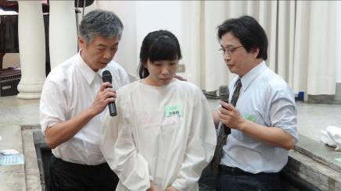
今生決定永生的命運
蔡國山牧師（工業福音團契）
經文：路加福音十六13~15，19~31
大綱
前言

- 故事的背景與目的

- 兩種不同信仰生活態度

- 今生決定永生的命運

- 兩種悔改的立場

結論

【受洗見證】
金善惠姊妹—於2012.7.15受浸
一道光的禱告
我來自韓國光州，出生於第三代基督教家庭，自然而然認識上帝，瞭解基督徒的律例，在基督教文化圈裡長大，成為一個「被動的基督徒」。真正接受耶穌之前，每當接觸一些問題，不管是什麽事情，我不會自己主動尋求上帝，都是依賴媽媽的禱告。如此一來，我是愈來愈成為一個「外表的基督徒」。
22歲那年的有一天，我正在選擇未來前途的路口，繼續讀書還是就業？那時發現我沒有一件已經做到的事、也沒有能夠做的或想做的事，我的未來好像一片黑暗。
有一天我跟著媽媽禱告時，第一次收到上帝的信息：「女兒啊，你爲什麽一個人背負那麼重的擔子呢？把你的擔子都給我吧！我替你承擔」。那時我第一次體驗活著的上帝，此後我真的把所有的心事都交給上帝。果然祂也真的拿走我的心裡的重擔，且再賜我真正的平安。
過後，我向上帝禱告：「上帝啊，我的未來好像一片黑暗，可以給我看見一點點的光嗎？一道光就夠了！」有一天，我看到從很久以前就一直擺在書櫃的「漢字檢定書」。當時對漢字很陌生的我，那天翻開書本後，常常熬夜念書，可是卻一點都不累，非常開心，並可準備考試了。
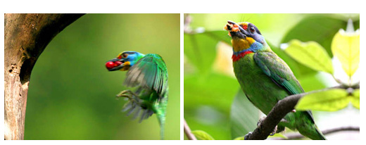
大約5個月之後，我的漢字檢定考試有了好結果。那時忽然想起了之前的禱告，並知道上帝應允了我的禱告！從此我下決心往上帝的光前進。決定念書後，我瞭解到上帝為我安排的路與計劃，一分一秒都不會出錯。那時學校正需要一個學生外派到中國讀書，一位老師知道我懂漢字，希望我去中國學中文。藉此機會我去了中國大陸，且上帝祝福下在一個很好的環境中學中文。
一年之後，上帝仍然帶領我的路，再次給我來台灣讀書的機會。雖然那時我的中文才剛起步，可是我相信上帝掌管我的一生，若有困難，祂一定會幫助我！我在一片黑暗裡迷路，上帝賜下一道光，我的人生就完全轉變了。以前我為自己而活，現在走向上帝的光，也盼望為耶和華而活。
本週各項聚會
今日 09:30 兒童主日學
10:00 中學生團契
11:00 慕道班 呂允仁弟兄
11:00 信仰造就班 徐漢慧姊妹
14:30 造就聚會 劉戈凡弟兄
我不以福音為恥
羅馬書一8~17
週二07:00 晨更聚會 張致榕弟兄
列王記下廿三
19:30 英文查經班
週三 19:30 交通禱告會 林强弟兄
週四 14:00 姊妹聚會 靳黛姊妹
週五 15:00 姊妹禱告會
17:30 週五小社青 讀書會
17:30 愛的團契 家庭聚會
週六 17:30 社青團契 以弗所書
17:30 大專團契 家庭聚會
【秋季一日遊】--宜蘭頭城農場
主辦：台北市基督徒聚會處
日期：101年10月6日(星期六)
行程：08:30本教會出發＞10:00抵達頭城休閒農場＞享用鄉土傳統點心＞園區知性導覽＞自助式午餐＞彩繪百變方巾製作＞拍團體照＞返回
費用：成人650元(含午餐，保險，車資，礦泉水等)。早餐請自備。
兒童（140公分以下）550元
報名方式：詳細內容請參閱報名單，填妥後連同費用交至行政辦公室。
【宜蘭頭城休閒農場】藉由自然的環境來一趟豐富的農村動物、植物之旅。有果園、菜園、土墻厝、樹屋、溪邊活動…等各式體驗，老少咸宜。
2012 唐崇榮博士
青成年生命更新大會
主題：起來吧！為何自甘淪亡？
時間：１０/２０日（六）～２１日（日）
地點：中正紀念堂廣場
入場方式：免費入場｜晚間18:30
悔改的意義已經被許多人誤解了。悔改被認為只是行為上的改變，甚至是對物質豐富的追求，或對身體健康的恢復。人類應該藉著「悔改」操縱神嗎？
但悔改真正的意義不只是人與人之間關係破壞的復原，更是藉著耶穌基督所流出的寶血，重新恢復和神之間的關係。使人從罪惡的綑綁中得到釋放，重新回到聖潔生活，不再做罪的奴僕而是神的兒女。使人願意為自己的眾罪懺悔，天天背起十字架跟隨基督，從永遠死亡的絕望中在基督裡得回永遠的生命。
一個真正悔改的人，將為神的榮耀而活，為與人同得福音的好處而活。2012 唐崇榮博士青成年巡迴佈道會，將向世界呼喊那古舊的福音，呼籲世人悔改，呼籲教會重建信仰，願佈道會成主所用的，使人能藉之以蒙恩得救的器皿。一切榮耀歸給神！
起來吧！為何自甘淪亡？
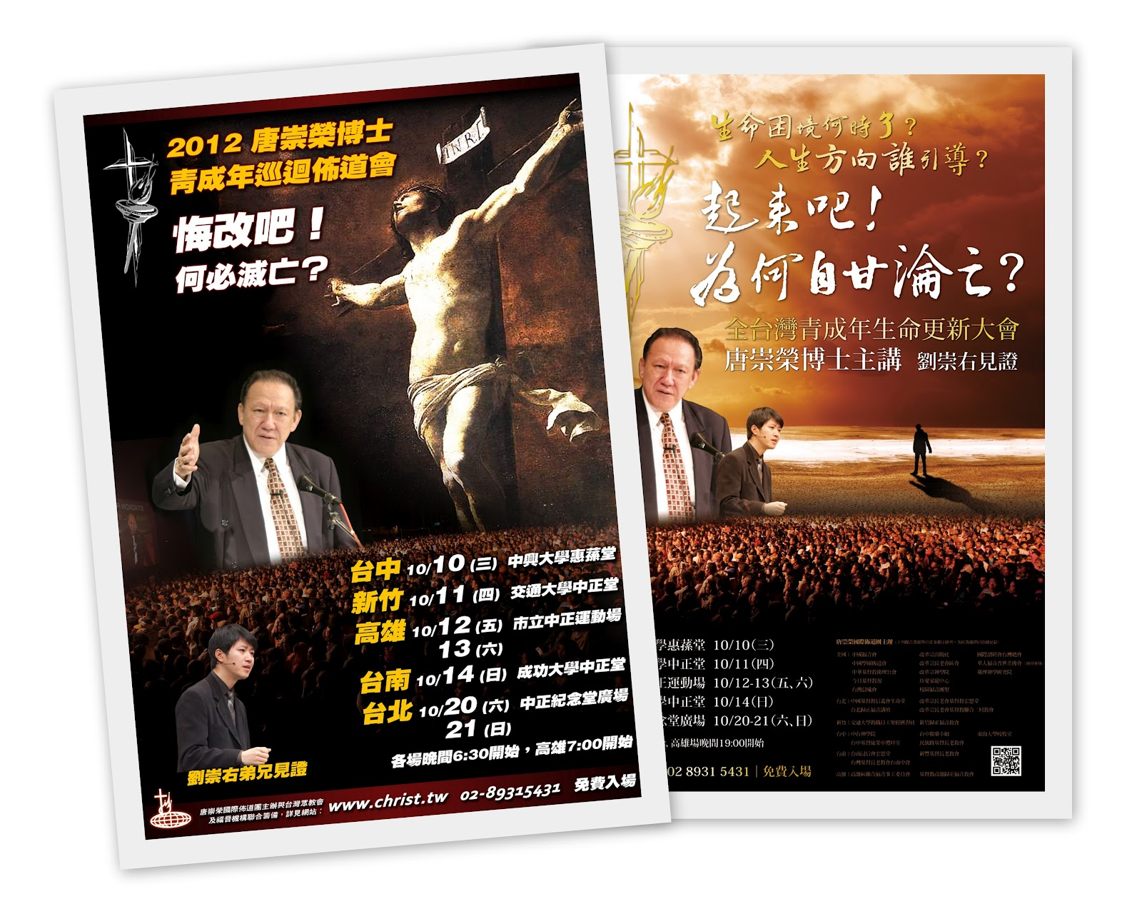
你在最艱難的時刻，那時刻就是神賜與你生命中最重要的一個紀錄。你生命中最難捱過的時刻，便記錄了你與神的關係，紀錄了你的存在遇到這種時刻，你對神、對人的責任是如何。機會隱藏在時間裡面，而對時間有時刻覺悟的人就抓住了機會；讓時刻過去的人便在中性的時間過程中，無法記錄下有價值的生命意義。所以我們每一個時候中所隱藏的時刻──遇到幸福，遇到災禍，遇到順利，遇到逆境的時候，你要記得：你要靠上帝度過必要過去的時刻。
這些時刻所得來的，特別是遭難的時刻，使你留下永不抹滅的印象與記號。這些便在往後的時間裡繼續不斷提醒你，繼續不斷把你帶到歷史回顧的中間。所以我們一定要很謹慎我們怎樣度過每時每刻，靠著主的恩典，用永恆的智慧來面對必要過去的暫時，用神的主權給我們的帶領勝過撒旦給我們的折磨，用我們從神的話領受的智慧，去面對必要過去的時間。這樣我們的生命就不會浪費在沒有意義的消磨中間。願主的靈主的愛充滿我們。(摘錄自唐崇榮博士講座內文)
【環球聖經公會】書攤預告
下週主日（9/23）上午教會提供「環球聖經公會」擺設書攤，各款聖經有7.5折起、或買一送一等優惠活動，歡迎參觀選購。
臺北市基督徒聚會處 第2242期 2012.09.16
教會網站：http://www.taipeiassembly.org
主日上午 主日下午 下週主日上午 下週主日下午
聚會時間： 9時45分 2時30分 9時45分 2時30分
司 會： 林 強弟兄 羅煜寰弟兄
領 詩： 陳宗賢弟兄 劉戈凡弟兄 左盛元弟兄 林 強弟兄
司 琴： 王清清姊妹 俞齊君姊妹 俞齊君姊妹 王清清姊妹
講 道： 蔡國山弟兄 劉戈凡弟兄 唐 華弟兄 林 強弟兄
本週題目： 今生決定永生的命運 下週主題：希西家王多活了15年
下週經文： 路十六13~15，19~31 ~心想事成，好嗎？
上午招待： 張福台弟兄 許家蓁姊妹 下週招待：王雅麗姊妹 王雅美姊妹
吳純紹姊妹 黃凱意姊妹 林寶猜姊妹
臺北市中正區100南海路39號。電話（02）23710952傳真（02）23113751

你們要謹慎，恐怕因貪食、醉酒，並今生的思慮累住你們的心，
那日子就如同網羅忽然臨到你們…
…你們要時時警醒，常常祈求，使你們能逃避這一切要來的事， 得以站立在人子面前。 路加福音廿一34~36

